附件
知网学术不端文献检测系统（机构专用版）操作步骤
- 注册
选择“普通用户”，如已经注册，用已有账号直接登录（重要提示：如果在注册时提示“您已注册，请直接登录”情况即为该手机号已经注册过知网账号了，可直接用最开始注册密码进行登录，如忘记最早密码，可登录网址（https://www.cnki.net/）右上角“登录，找回密码”重置密码后，即可回到原网址直接登录）；如没有注册，点击“立即注册”进行注册，输入基本信息，设置密码，登录（手机号、密码）。
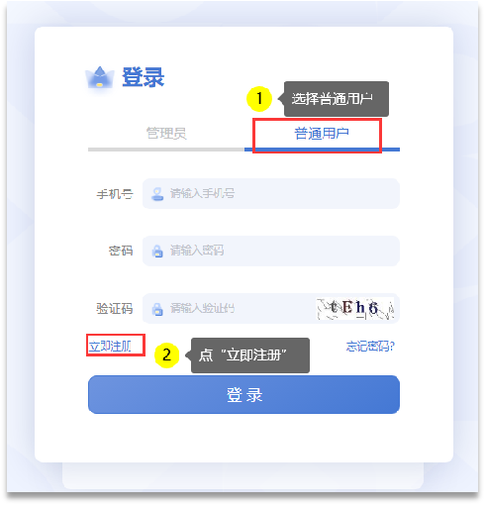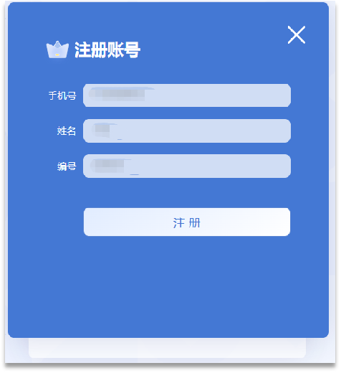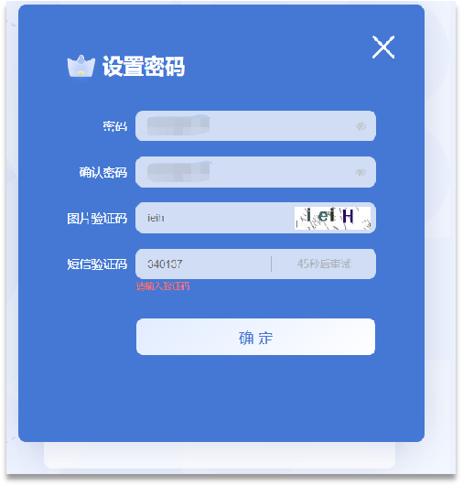

- 上传论文
登录检测页面，输入篇名、作者，选择比对日期，上传论文，点击“提交”进行检测。
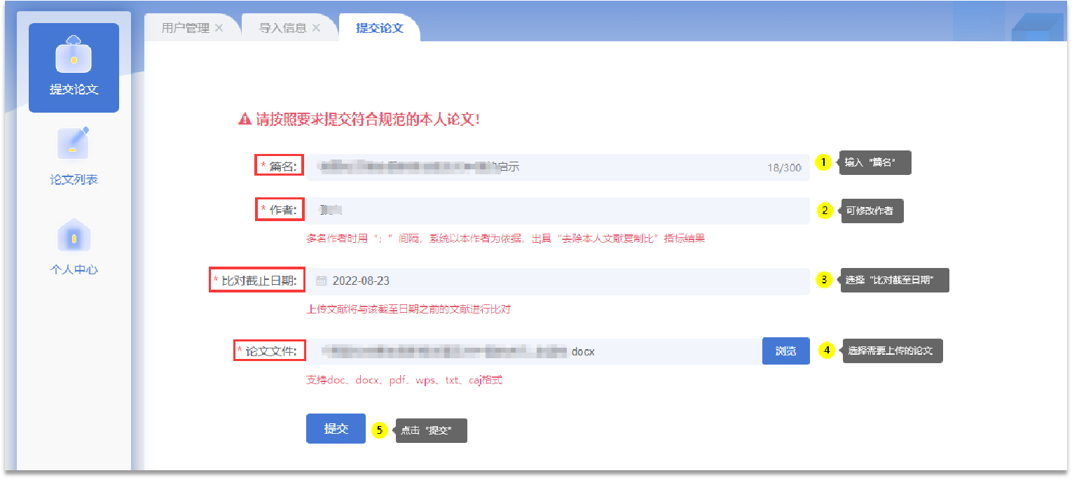
- 下载报告
上传论文后，可在论文列表页面点击“我要付款”、“下载报告”，根据要求付费后方可下载检测结果。
